**TRƯỜNG ĐẠI HỌC SƯ PHẠM KỸ THUẬT TP. HỒ CHÍ MINH**

**KHOA ĐÀO TẠO CHẤT LƯỢNG CAO**

**NGÀNH CÔNG NGHỆ THÔNG TIN**

_______________



**BÁO CÁO ĐỒ ÁN I**

**TOURH NN**

**SVTH : Đinh Văn Dũng**

**MSSV : 16110550**

**SVTH : Bùi Quốc Thanh**

**MSSV : 16110209**

**GVHD : Huỳnh Xuân Phụng**

**TP. Hồ Chí Minh, 31 tháng 12 năm 2019**

**Mục Lục**

**I. Đặc tả** 1

➢ Dữ liệu đưa vào : 1

➢ Các tình huống sử dụng : 1

➢ Giao diện dự kiến 1

**II. Phân Công Công Việc** 2

**III. Thiết Kế** 2

➢ Thuật toán: 2

➢ Thiết Kế Form 2

➢ Code 2

**IV. Kết Luận.......................................................................................................................**4

# **I. Đặc tả**

Đây là phần mềm sử dụng c# công nghệ trên visual studio code tạo bằng window form.thực hiện tourh nn tạo file kéo thả giống như flowchat.

* Dữ liệu đưa vào :

Tạo các diagram đưa dữ liệu và in ra file txt .

* Các tình huống sử dụng :

Mục Đích : Giúp cho người dùng có thể dễ dàng sử dụng

Chức Năng : Cơ bản ( Thêm – Sửa – Xóa – kéo thả )

* Giao diện

Form1

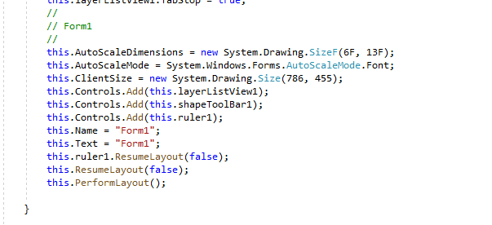

# **II. Phân Công Công Việc**

|  |  |  |  |
| --- | --- | --- | --- |
| Thứ Tự | Tên Sinh Viên | Mô Tả Công Việc | Phần Trăm Đóng Góp |
| 1 | Đinh Văn Dũng | Thiết kế và code | 50% |
| 2 | Bùi Quốc Thanh | Thiết kế và code | 50% |

# **III. Thiết Kế**

* Thuật toán:

Sử dụng chức năng của windown form để kéo thả tạo nên 1 form chính.tạo kéo thả như flowchat.

* Thiết Kế Form



* Code

-tạo contructer

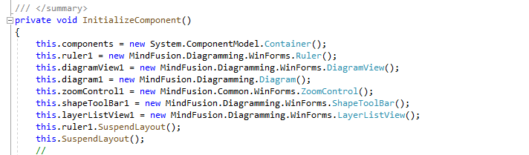

-tạo ruler

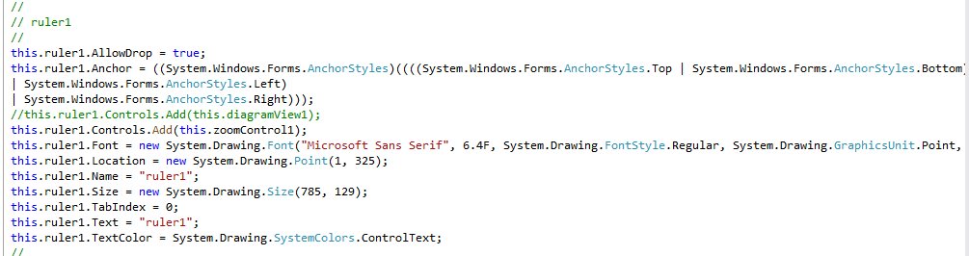

-diagramview1

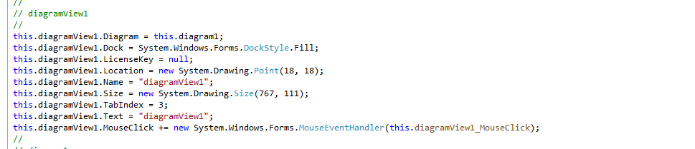

-zoomcontroll

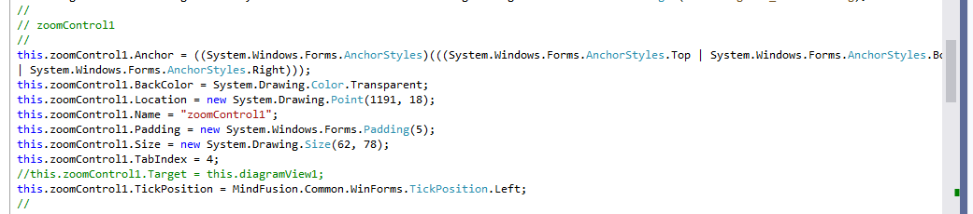

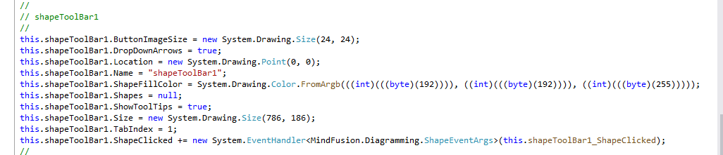

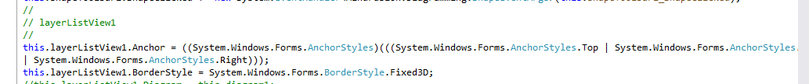

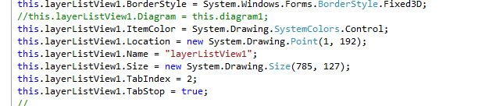

# **IV.Kết Luận**

Mức độ hoàn thành của chương trình so với yêu cầu đồ án là 90%.

Khó khăn gặp phải: Phần lớn là việc xử lý chuỗi trong file txt.

Ý tưởng phát triễn đồ án: Ngày nay, WinFrom đã cho ra những công cụ tiện lợi, ưa nhìn và dễ sử dụng hơn. Nếu đã nắm vững những kỹ năng cơ bản, có thể sử dụng các công cụ đấy để hoàn thiện sản phẩm hơn.

* Sử dụng database (SQL) để quản lý dữ liệu và các thuộc tính khác giúp chương trình trở nên đẹp hơn và ta có thể phát triển nó thành một hệ thống hoàn thiện hơn, dễ chỉnh sửa các thuộc tính và dữ liệu.

Ưu điểm: Sử dụng, củng cố kiến thức căn bản về Cấu trúc dữ liệu và Lập trình Windows Form, dễ sử dụng, đơn giản và dễ hiểu.

Nhược điểm: Phần mềm còn đơn giản, không thể ứng dụng vào thực tế vì những lý do bảo mật và cấu trúc đơn giản của hệ thống.

Tài liệu kham thảo : website : stackoverflow.com